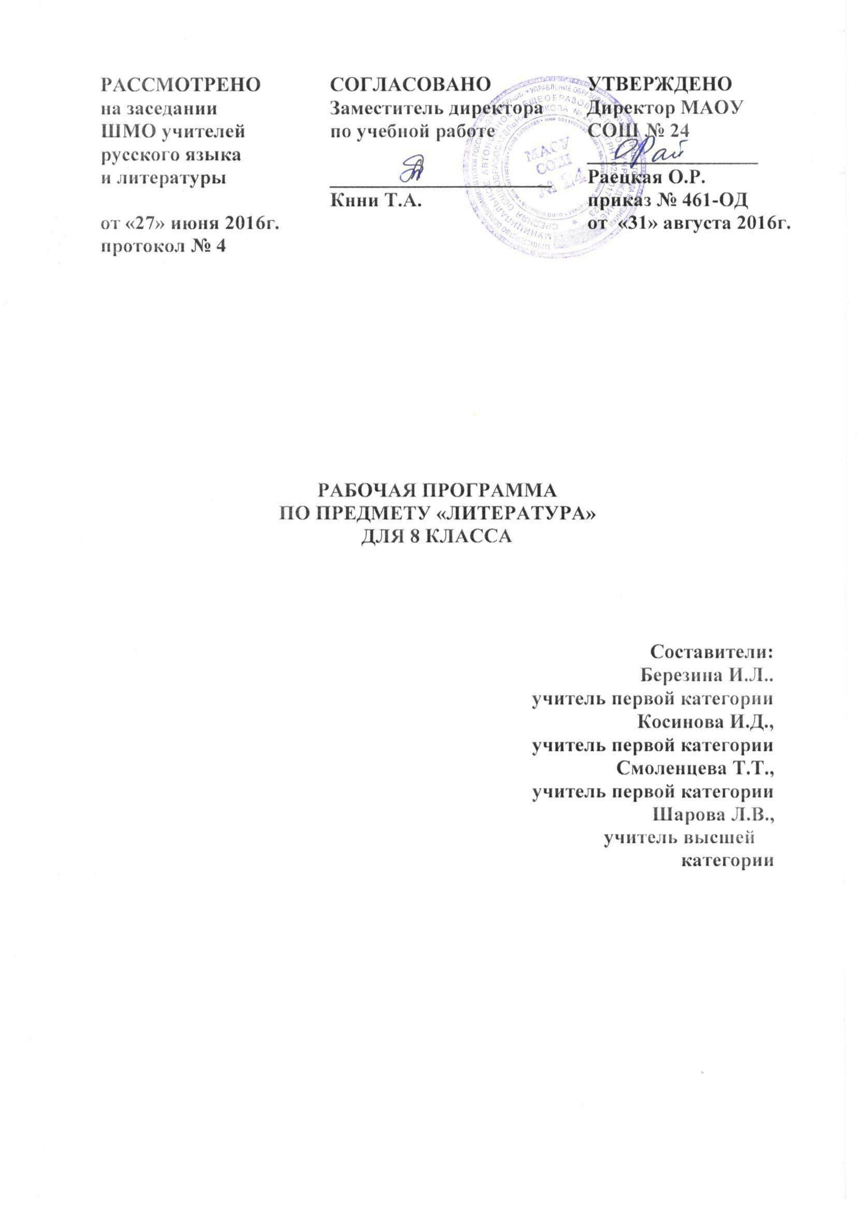
ПОЯСНИТЕЛЬНАЯ ЗАПИСКА

Рабочая программа по предмету «Литература» для 8 класса составлена в соответствии с федеральным компонентом Государственного стандарта общего образования (утвержден приказом Минобрнауки РФ от 05.03.2004 г. № 1089) с изменениями, с учетом примерной основной образовательной программы основного общего образования, на основе программы для общеобразовательных учреждений «Литература. 5-11 классы» (под редакцией Г.И.Беленького) и ООП ООО МАОУ СОШ № 24.
Программа ориентирована на:
воспитание духовно развитой личности, формирование гуманистического мировоззрения, гражданского сознания, чувства патриотизма, любви и уважения к литературе и ценностям отечественной культуры;
развитие эмоционального восприятия художественного текста, образного и аналитического мышления, творческого воображения, читательской культуры и понимания авторской позиции; формирование начальных представлений о специфике литературы в ряду других искусств, потребности в самостоятельном чтении художественных произведений; развитие устной и письменной речи учащихся;
освоение текстов художественных произведений в единстве формы и содержания, основных историко-литературных сведений и теоретико-литературных понятий;
овладение умениями чтения и анализа художественных произведений с привлечением базовых литературоведческих понятий и необходимых сведений по истории литературы; выявления в произведениях конкретно-исторического и общечеловеческого содержания, грамотного использования русского литературного языка при создании собственных устных и письменных высказываний.
Задачи программы:
-приобщить обучающихся к богатствам русской и мировой литературы
и развить способности:
-воспринимать и оценивать произведения литературы и отраженные в них явления жизни;
-формировать художественный вкус, эстетические потребности, гражданскую, идейно-нравственную позицию обучающихся;
-осознать литературу как величайшую духовно-эстетическую ценность;
-освоить идейно-эстетическое богатство родной литературы в ее лучших образцах и отдельных произведениях литературы народов России, познакомиться с шедеврами мировой классики;
-анализировать и оценивать литературные произведения;
-получить представление о жизненном и творческом пути выдающихся писателей;
-развить и усовершенствовать коммуникативные навыки на основе осознания функций языка и художественной образности литературного текста.
В результате освоения содержания программы учащийся получает возможность совершенствовать и расширить круг общих учебных умений, навыков и способов деятельности, овладение которыми является необходимым условием развития и социализации школьников.
Основные виды деятельности учащихся в ходе освоения программы:
- рецептивная деятельность: чтение и полноценное восприятие художественного текста, заучивание наизусть (важна на всех этапах изучения литературы);
- репродуктивная деятельность: осмысление сюжета произведения, изображенных в нем событий, характеров, реалий (осуществляется в виде разного типа пересказов (близких к тексту, кратких, выборочных, с соответствующими лексико-стилистическими заданиями и изменением лица рассказчика); ответов на вопросы репродуктивного характера);
- продуктивная творческая деятельность: сочинение разных жанров, выразительное чтение художественных текстов, устное словесное рисование, инсценирование произведения, составление киносценария;
- поисковая деятельность: самостоятельный поиск ответа на проблемные вопросы, комментирование художественного произведения, установление ассоциативных связей с произведениями других видов искусства;
- исследовательская деятельность: анализ текста, сопоставление произведений художественной литературы и выявление в них общих и своеобразных черт.
Содержание программы разбито на разделы, согласно основным вехам развития русской литературы.

СОДЕРЖАНИЕ ПРОГРАММЫ

ВВЕДЕНИЕ
Художественный образ, литература как искусство слова.
УСТНОЕ НАРОДНОЕ ТВОРЧЕСТВО
Народные песни». Исторические песни. Песни о Петре 1, Ермаке, Пугачёве. Исторические песни как жанр устной народной поэзии. Выражение в них патриотических и освободительных стремлений народа. Художественное своеобразие (роль вымысла, ритмические особенности, повторы). Лирические песни «Породила да меня матушка…» и др. Выражение в песнях «горя или радости сердца». Песенный стих, параллелизмы, особенности лексики, повторы. Авторские песни. Притягательность и популярость песен. К.Г. Паустовский «Колотый сахар».
РУССКАЯ СТАРИНА
А.Н. Толстой «Земля оттич и дедич». Жития – жанр древнерусской литературы. «Житие преподобного Сергия Радонежского». Сергий Радонежский – подвижник, духовный деятель, патриот, вдохновитель ратных дел Дмитрия Донского. «Житие протопопа Аввакума, им самим написанное». Протопоп Аввакум, его несгибаемость, непримиримость. Убеждённость, доходящая до фанатизма. Народность, сила и красочность языка. Первое автобиографическое произведение в русской литературе. «Повесть о Петре и Февронии».
ЛИТЕРАТУРА 19 ВЕКА
А.С.Пушкин
«Капитанской дочка». Историческая основа повести. Особенности композиции. Гринёв, его роль в произведении, формирование характера и взглядов. Маша Миронова, её душевная стойкость, нравственная красота. Изменения в характере героини. Отношения автора и рассказчика к Пугачёву и народному восстанию. Утверждение идеалов гуманности, чести, долга. Историческая правда и художественный вымысел в повести. Точность и лаконизм пушкинской прозы. Мотивы народной поэзии в повести. Роль и характер эпиграфов в повести.
Станционный смотритель – Тема «маленького человека в повести».
М.Ю.Лермонтов
Певец Родины и свободы. Вольнолюбивая лирика поэта. Символические образы тюрьмы и узничества. Поэма «Мцыри». «Мцыри – любимый идеал Лермонтова», Роль вступления, лирического монолога, пейзажей в поэме. «Упругость, энергия стиха». Особенности построения поэмы. Тема и идея произведения.
Н.В.Гоголь
Сатира в творчестве писателя. Комедия «Ревизор». Жизненная основа комедии. Страх перед ревизором как основа развития комедийного действия. Мастерство композиции и речевых характеристик, роль авторских ремарок. Общечеловеческое значение характеров комедии. Хлестаков и хлестаковщина. Высказывания героев, ставшие афоризмами. Конфликт в художественном произведении, сатира и юмор в драматическом произведении.
И.С.Тургенев
Повесть «Ася». Образ «тургеневской девушки»: скромность, обаяние, решительность. Сложность характера Аси. Драма рассказчика, обречённого на одиночество. Приёмы психологической характеристики героев. Поэтическая атмосфера повести. Повесть «Часы», «Андрей Колосов», «Три встречи».
Л.Н.Толстой
Поборник суровой правды жизни. Антитеза как приём, помогающий раскрыть идею рассказа. Мысль автора о моральной ответственности человека за всё, что происходит вокруг. Особенности композиции рассказа, автор и рассказчик в произведении. Рассказ «После бала».
ЛИТЕРАТУРА КОНЦА 19 – НАЧАЛА 20 ВЕКА
В.Г.Короленко
«Парадокс». Проблема смысла жизни и назначения человека в рассказе. Духовный перелом в жизни мальчиков, его причины. Миниатюра «Огоньки». Утверждение веры в светлые начала жизни.
И.А.Бунин
Лирика и проза.
Максим Горький
«Челкаш».Песня о Соколе.
Н.А.Заболоцкий
Лирика.
К.Г.Паустовский
«Телеграмма».
А.Т.Твардовский
«Василий Тёркин».
М.А.Шолохов
«Судьба человека».
В.М.Шукшин
Рассказы.
Н.М.Рубцов
Лирика.
А. Решетов
Лирика.
ЗНАКОМСТВО С ЗАРУБЕЖНОЙ ЛИТЕРАТУРОЙ.

ОСНОВНЫЕ ТЕОРЕТИКО-ЛИТЕРАТУРНЫЕ ПОНЯТИЯ
- Художественная литература как искусство слова.
- Художественный образ (литературный герой, портрет, поступки и характер, речевая характеристика, отношения с другими героями, авторская оценка).
- Фольклор. Жанры фольклора.
- Литературные жанры.
- Форма и содержание литературного произведения: тема, идея, проблематика, сюжет, композиция; стадии развития действия: экспозиция, завязка, кульминация, развязка, эпилог; лирическое отступление; конфликт; система образов, образ автора, автор-повествователь, литературный герой, лирический герой.
- Язык художественного произведения. Изобразительно-выразительные средства в художественном произведении: эпитет, метафора, сравнение. Гипербола. Аллегория.
- Проза и поэзия. Основы стихосложения: стихотворный размер, ритм, рифма, строфа.

ПРОИЗВЕДЕНИЯ ДЛЯ РАЗУЧИВАНИЯ

1.Историческая песня (на выбор).
2.Отрывок из повести «Капитанская дочка», калмыцкая сказка.
3.М.Ю. Лермонтов, «Кавказ», отрывок из поэмы «Мцыри».
4.Миниатюра В.Г.Короленко «Огоньки».
5.И.А.Бунин (на выбор).
6.М.Горький, отрывок из «Песни о Соколе».
7.Н.Заболоцкий (на выбор).
8.А.Твардовский отрывок из поэмы «Василий Тёркин».
9.Н.Рубцов (на выбор).
10. А.Решетов (на выбор).

ТЕМАТИЧЕСКОЕ ПЛАНИРОВАНИЕ

№ п/п | Тема | Кол-во часов
1 | Введение | 1
2 | Устное народное творчество | 3
3 | Русская старина | 3
4 | Литература 19 века | 39
5 | Литература конца 19 – начала 20 века | 23
6 | Знакомство с зарубежной литературой | 4
 | Итого | 68

ПЛАНИРУЕМЫЕ РЕЗУЛЬТАТЫ ОСВОЕНИЯ ПРОГРАММЫ

Знать/понимать:
- образную природу словесного искусства; содержание литературных произведений, подлежащих обязательному изучению;
- наизусть стихотворные тексты и фрагменты прозаических текстов, подлежащих обязательному изучению (по выбору);
- основные факты жизненного и творческого пути писателей-классиков;
- основные теоретико-литературные понятия.

Уметь:
- работать с книгой
- определять принадлежность художественного произведения к одному из литературных родов и жанров;
- владеть различными видами пересказа; строить устные и письменные высказывания в связи с изученным произведением;
- писать отзывы о самостоятельно прочитанных произведениях;
- выявлять авторскую позицию, определять род и жанр литературного произведения, выделять и формулировать тему, идею, давать характеристику героев; выражать свое отношение к прочитанному;
- выразительно читать произведения (или фрагменты), в том числе выученные наизусть, соблюдая нормы литературного произношения;
- участвовать в диалоге по прочитанным произведениям, понимать чужую точку зрения и аргументировано отстаивать свою;
- воспринимать и анализировать художественный текст, выделять его смысловые части.

